**JSON FORMAT OF TWITTER DATA:**

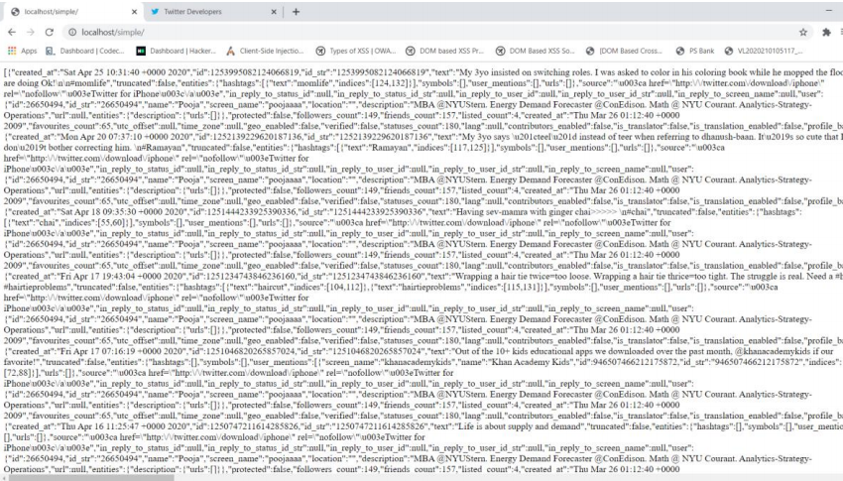

**ANALYSIS OF TWEETS :**

